

Al GREMIO Sabato 18-3-2017 , Sala Roma ore 17
Presentazione e Reading (Poesia e Musica)
“Di Allegorico Miele” – Rapsodie Sarde, di Ugo Magnanti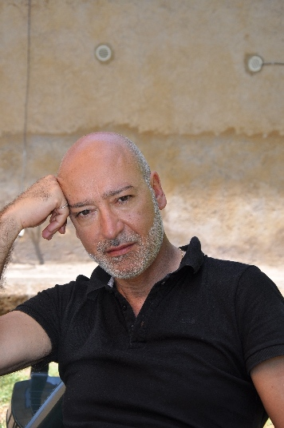
(Edizione Fusibilia Libri) – ingresso gratuito
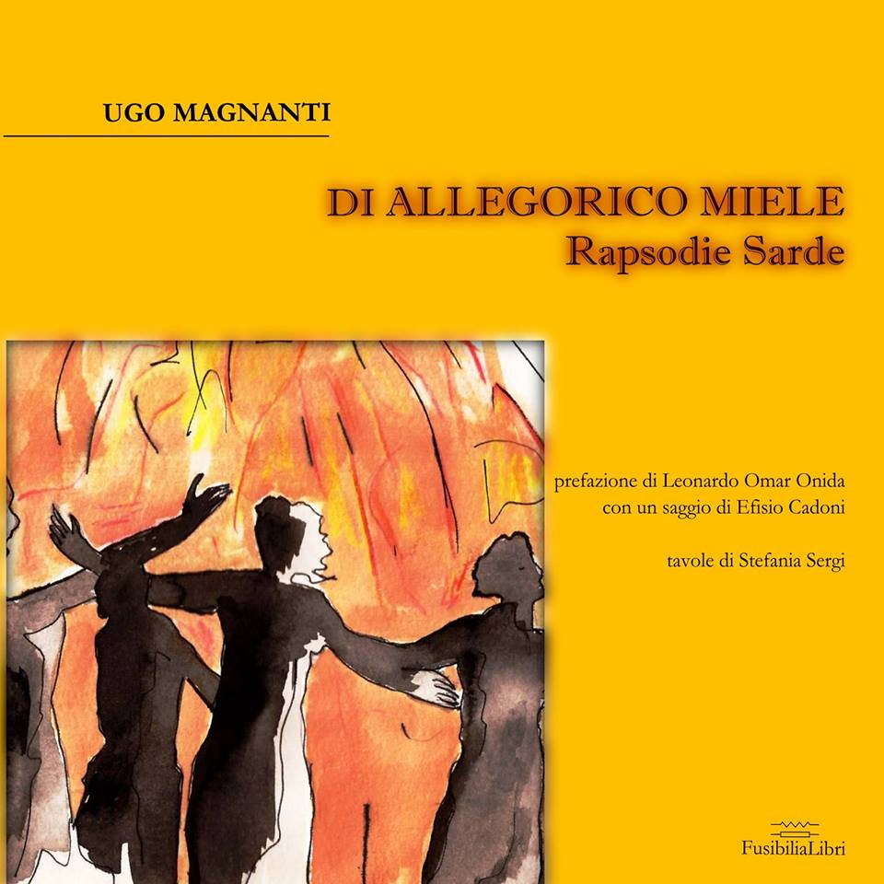
Introduce Antonio Maria Masia
Intervengono, insieme all’autore: Efisio Cadoni, poeta e scrittore, Francesca Farina, poeta, scrittrice e critico letterario, Dona Amati, poeta, attrice, editora.
Letture a cura dell’autore e di Dona Amati.

Interventi musicali con la chitarra del M° Fausto Ciotti.*

Segue degustazione di prodotti tipici sardi.

Il volume, nato col ‘pre-testo’ di migliaia di chilometri percorsi in bicicletta sulle strade dell’Isola, durante il festival itinerante ciclopoetico “BiciNuragica Poesia: Sardegna come viaggio lento, scrittura, voce, musica, arte, cultura, territorio, tradizioni e oltre …”, svoltosi dal 2012 al 2015, rappresenta il ‘resoconto’ poetico dell’evento.

Ugo Magnanti è nato e vive nelle città di Anzio e Nettuno, dove lavora come insegnante di materie letterarie in un istituto superiore. Pur privilegiando l’oralità e l’azione della poesia, ha pubblicato, fra l’altro, la raccolta “Rapido blé”; la poesia d’arte “Pronostico”, con 2 acquerelli originali di Eugenia Serafini; le plaquette: “20 risacche”, “Poesie del santo che non sei”, “Il battito argentino”; “Il poemetto in ‘stanze’ “L’edificio fermo”. Nel 2012 ha partecipato al 49° Festival Internazionale degli Scrittori di Belgrado.

Fausto Ciotti, 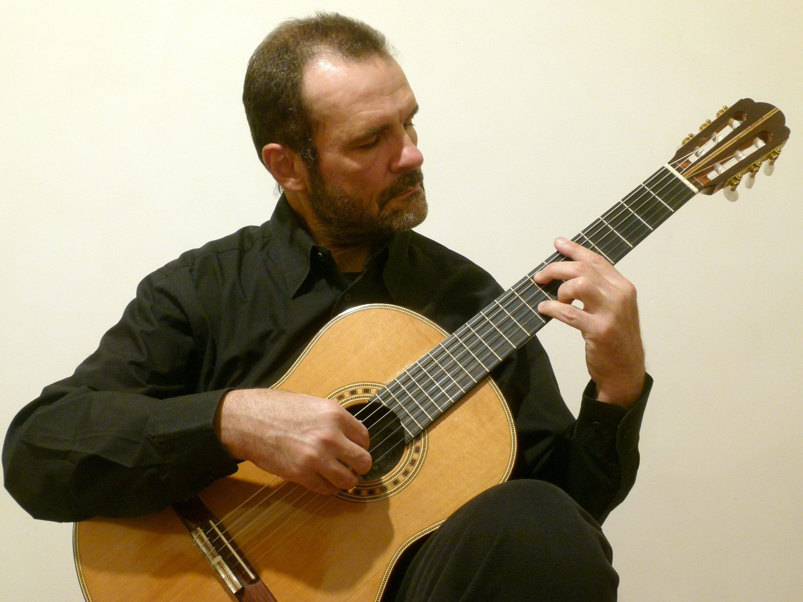 nasce a Segni (RM) nel 1963, musicista di lunga esperienza, professionista dai primi anni '80. Diplomato nel 1991 nel Conservatorio di Frosinone in chitarra classica, da trenta anni svolge attività concertistica nell'ambito della musica classica e moderna, jazz, bossa nova, blues ed etnica, come solista o membro di formazioni di vario tipo. Si è esibito in tutto il territorio nazionale ed all'estero (Germania, Belgio, Svizzera, ecc.). * Eseguirà: 1) Francisco Tàrrega – Capriccio arabo (5.00) 2) Agustin Barrios – Valzer n°3 (4.50) 3) Leo Brouwer – Canciòn de Cuna (4.00) 4) Antonio Lauro – Vals Criollo (3.15)

Efisio Cadoni 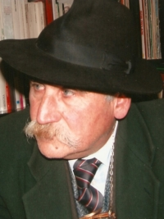 nasce a Villacidro (CA) nel 1943. Da sempre scrive, dipinge e scolpisce. Sue opere di pittura e di scultura si trovano in diversi paesi, musei, collezioni púbbliche e private. Il suo primo libro di poesía, Eden e oltre, risale al 1966. Poi altre venti pubblicazioni in versi e in prosa, fino alla piú recente: La grammatica in piazza-Fonología e Morfología, del 2009.

Francesca Farina, 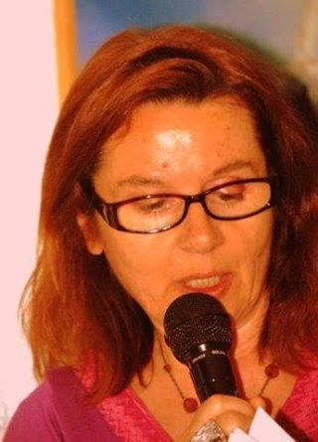 insegnante, poeta, scrittrice e critico letterario, è nata in Sardegna (Bitti), ha studiato a Siena e si è laureata in Lettere Moderne all'Università "La Sapienza" di Roma. Dal 1986 collabora, in qualità di critico letterario, con la rivista accademica "Esperienze letterarie”.

Dona Amati, 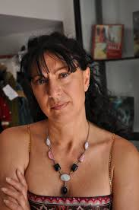, poeta, scrittrice, attrice, editora. Ha pubblicato in versi alcune Sillogi: “Riguardo all’obbedienza –Poesie del Corpo”, “Il Pomo e la Mela”, “Emisferi al nudo delle voci”… ed è presente in numerosi antologie.

